宁波市科技创新协会开展“企业家健康月”活动
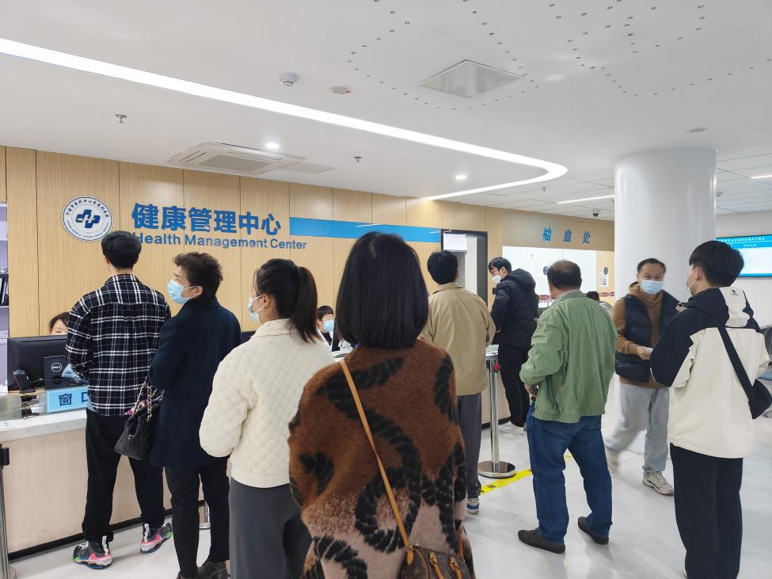
为关爱企业家的身体健康，帮助平时因忙碌而无暇顾及身体的企业家了解自己的健康状况，12月9日上午，宁波市科技创新协会在宁波李惠利医院兴宁院区健康管理中心开展“企业家健康月”活动，60余家协会领导层参与了本次健康体检服务。
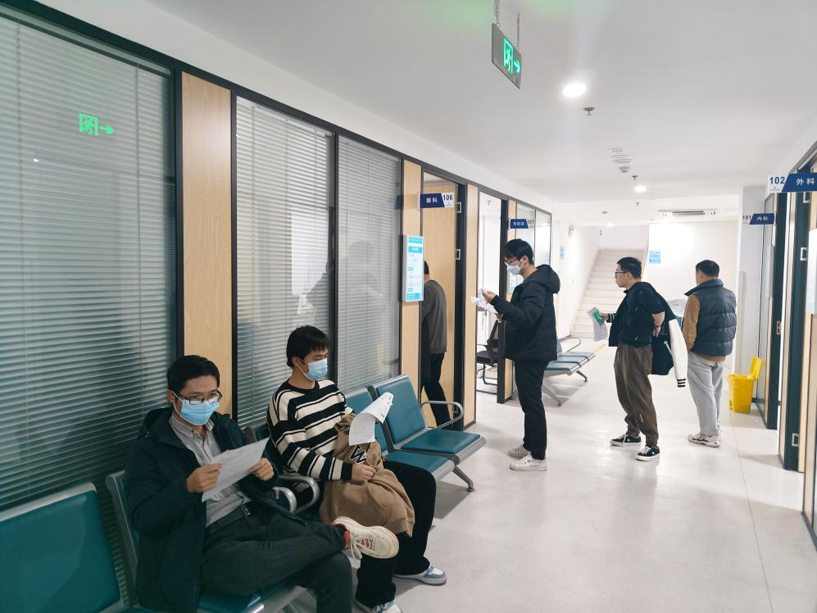
为确保体检质量，协会提前选择优质体检机构，精心制定体检项目套餐，除常规检查外，还增加了男性和女性专项体检项目，并在体检后提供专业的报告解读配套服务，真正为企业家的身体健康保驾护航。
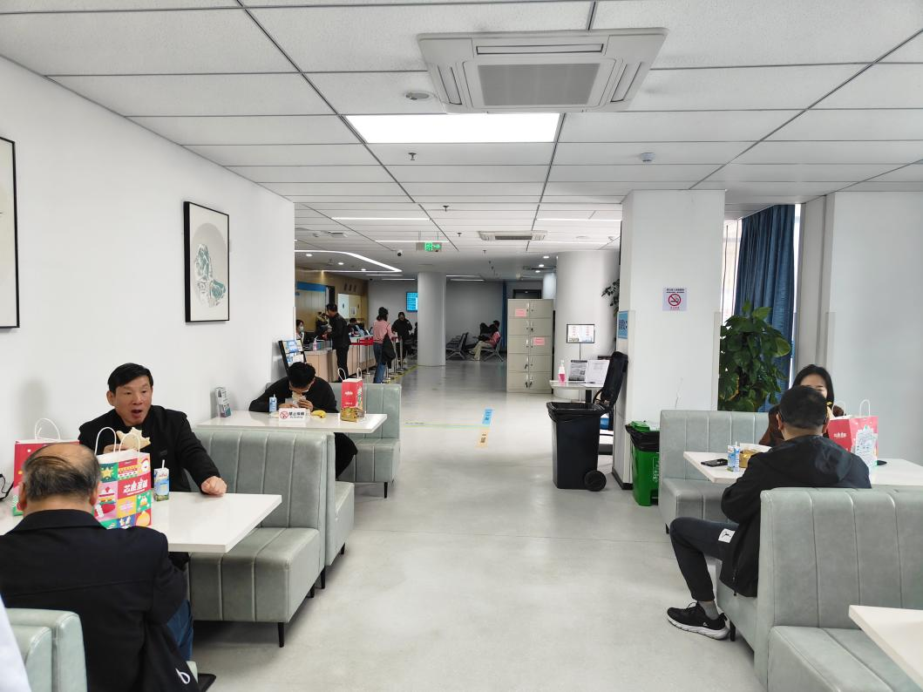
本次活动获得了会员企业家们的一致好评，大家纷纷对协会提供的活动表示感谢，并对协会的工作给予充分的肯定。
宁波市科技创新协会将企业家健康体检作为一项长期性的重要工作，让企业家们通过健康体检及时掌握自身健康状况，不断增强疾病预防及身体保健意识，为工作和健康生活构筑安全屏障。

